 | P/Aprobación | P/Aprobación | P/Aprobación | P/Aprobación
 | REV. A | REV. B | REV. c | REV. 0 | REV. 1 | REV. 2 | REV. 3
FECHA | 09/01/2024
EJECUTO | K. Muruchi
VERIFICO | V. Mustafa
APROBO | J. Suaznabar
Todos los derechos reservados. Este documento ha sido preparado únicamente para uso en proyectos ejecutados por YPFB Logística S.A.

CONTENIDO
1. OBJETIVO 3
2. ALCANCE 3
3. CONCEPCION ESTRUCTURAL 3
4. NORMAS DE CALCULO APLICABLES 5
4.1. Acciones 5
4.2. Viento 5
4.3. Sismo 5
4.4. Hormigón estructural 6
4.5. Acero estructural 6
5. MATERIALES 6
5.1. Hormigón 6
5.2. Acero de refuerzo pasivo 6
6. CARGAS CONSIDERADAS 7
6.1. Carga Muerta (CM) 7
6.2. Carga Viva (CV) 7
6.3. Carga por Temperatura(T) 7
6.4. Carga de Viento 7
6.5. Carga Sísmica (S) 8
6.6. Información Geotécnica 10
7. ANÁLISIS ESTRUCTURAL 10
7.1. Modelación estructural 11
7.2. Estados de carga 11
7.3. Combinaciones de carga 11
7.4. Bases de cálculo 12
8. DISEÑO ESTRUCTURAL 12
8.1. Diseño en Estado limite ultimo 12
8.1.1. Plataforma PLV-T1 12
8.1.1.1. Cargas …………………………………………………………………………………….12
8.1.1.2. Ratios ……………………………………………………………………………………..15
8.1.1.3. Perfiles Adoptados ………………………………………………………………………15
8.1.1.4. Diseño de Pedestal ……………………………………………………………………...16
8.1.1.5. Diseño Fundación ………………………………………………………………………..20
8.1.2. Plataforma PLV-T2 y PLV-T3 22
8.1.2.1. Cargas …………………………………………………………………………………….22
8.1.2.2. Ratios ……………………………………………………………………………………..24
8.1.2.3. Perfiles Adoptados ………………………………………………………………………25
8.1.2.4. Diseño de Pedestal ……………………………………………………………………...25
8.1.2.5. Diseño Fundación ……………………………………………………………………….30
9. CONCLUSIONES 32
10. ANEXO 32

- OBJETIVO
El objetivo del presente documento es diseñar los elementos estructurales de las fundaciones, Pedestales de H°A°, estructura metálica para el Acceso a válvulas para el proyecto EPC Adecuación del Parque de Esferas de Propano, Butano y GLP de la Refinería Gualberto Villarroel en la ciudad de Cochabamba en el marco del proyecto SERVICIO DE REVISIÓN Y VALIDACIÓN DE INGENIERÍA BÁSICA Y ELABORACIÓN DE INGENIERÍA CONSTRUCTIVA DE DETALLE – PROYECTO NURACI.
- ALCANCE
El alcance de este trabajo incluye el desarrollo de la Ingeniería de Detalle de los Elementos Estructurales de las Platafromas y sus Fundaciones, para el Proyecto SERVICIO DE REVISIÓN Y VALIDACIÓN DE INGENIERÍA BÁSICA Y ELABORACIÓN DE INGENIERÍA CONSTRUCTIVA DE DETALLE – PROYECTO NURACI, para el área Parque de Esferas de GLP.
- CONCEPCION ESTRUCTURAL
El proyecto tiene una configuración estructural de Plataforma, para soportar cargas Permanentes, Sobrecargas, cargas laterales de viento y sismo.
Se tiene 2 Plataformas para Acceso de Válvulas de 30” y 2 plataformas pequeñas para Acceso a Válvula de 30”:

Plataforma Tipo PLV-T1
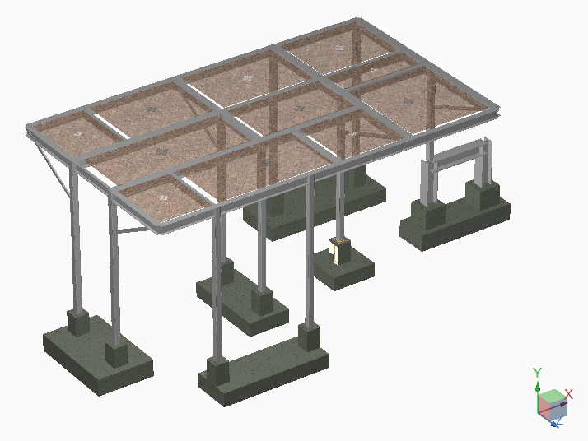

Plataforma Tipo PLV-T2
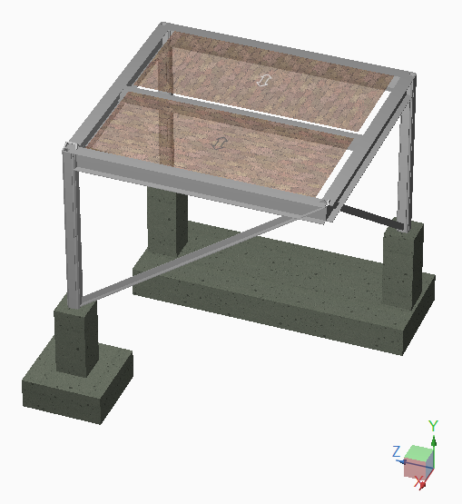
Plataforma Tipo PLV-T3
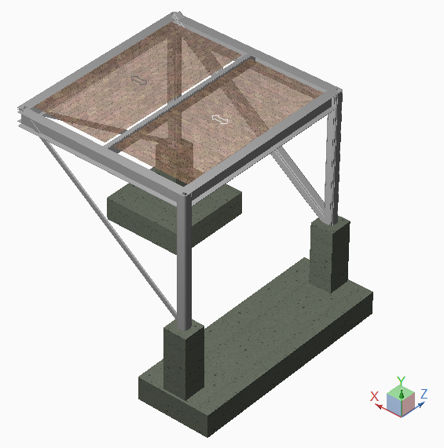

- NORMAS DE CALCULO APLICABLES
  - Acciones
Para los requerimientos mínimos en cuanto a las cargas permanentes y a las sobrecargas de uso o cargas de explotación a ser aplicadas en la estructura, se ha utilizado la Norma Boliviana NB 12225002-1 “Acciones sobre las estructuras”.
  - Viento
Para los requerimientos en cuanto a las cargas de viento, se utiliza los datos de velocidades tomados de estudios de investigación realizados en el país y la Norma Boliviana NB 12225003-1.
  - Sismo
Para los requerimientos en cuanto a cargas sísmicas se utilizó la Guía Boliviana de Diseño sísmico GBDS 20.
  - Hormigón estructural
Para el diseño de los elementos estructurales de hormigón armado se utilizará la norma del American Concrete Institute, ACI 318: Building Code Requirements for Reinforced Concrete, 2019.
  - Acero estructural
American Institute of Steel Construction (AISC), Specification for Structural Steel Buildings, Ninth Edition. American Welding Society (AWS), Structural Welding Code, Steel D 1.1 - 96
- MATERIALES
A menos que se especifique lo contrario, en el diseño se ha previsto la utilización de los siguientes materiales:
  - Hormigón
Se han considerado en el análisis estructural que durante la construcción se emplearán hormigones mezclados en sitio y/o premezclados con las siguientes características:

Tabla 1: Hormigón considerado en el diseño
Denominación | Resistencia  característica  a los 28 días f_{ck} | Resistencia  promedio | Contenido mínimo  de cemento  (*/1) | Módulo de  elasticidad  (*/2)
 | [MPa] | [daN/cm²] | [kg/m³] | [MPa]
H25 | 25 | 280 | 350 | 23500.00
*/1 Valores de carácter referencial, a ser verificados mediante ensayos de dosificación.
*/2 Valores estimados según la ecuación: Ec = 4700 √f’_{c} [MPa]
  - Acero de refuerzo pasivo
El acero de refuerzo pasivo será corrugado de alta adherencia, semiduro, con una fatiga de fluencia, real o aparente al 0.2 %, de 420 MPa.
El cortado, doblado, colocación y sujeción del acero de refuerzo deberá cumplir con las prescripciones del ACI-318 y las Especificaciones Técnicas relativas.
- CARGAS CONSIDERADAS
  - Carga Muerta (CM)
Se considera según el tipo de Elemento adoptado.
Para la carga muerta de las barandas se calculó según y adopto la siguiente carga:
Baranda
Elemento | Seccion | Longitud(m) | Peso especifico | CM
 | (m2) | (m) | (kN/m3) | (kN/m)
Balastres | 0.00044296 | 1 | 77 | 0.03
estructura | 0.00044296 | 3 | 77 | 0.10
 |  |  | Total | 0.14
 |  |  | Adoptado | 0.2
Y para el piso se consideró que se instalara grating, la carga se estimó según los catálogos de proveedores, esto es de 40kg/m2.
  - Carga Viva (CV)
Las sobrecargas consideradas son según la NB 12225002-1 para el tipo de ambiente y uso:
Carga
kN/m2
Corredores | 5
Escaleras | 5

  - Carga por Temperatura(T)
Se considero un gradiente de temperatura de 28°C esto solamente en las vigas.
  - Carga de Viento
Para la carga de Viento según el sector de análisis se adoptó el promedio de dos valores obtenidos según la norma NB 1225003-1 se tiene una velocidad de 44.30 m/s y la pagina Dlubal se tiene 60 m/s, haciendo un promedio se tiene una velocidad de viento 52.15 m/s(187.74km/hr).
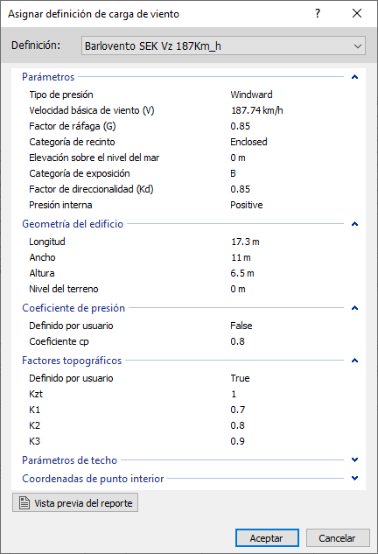
  - Carga Sísmica (S)
La influencia de las cargas sísmicas depende de las condiciones geométricas y de la masa de una estructura. Debido a que se trata de una losa a nivel del piso, es decir, su altura es mínima y está apoyada directamente sobre el terreno, las acciones sísmicas son mínimas.
Esto se puede corroborar con los modos fundamentales de vibración y la participación modal, como se muestra más adelante.
Sin embargo, se contempla una acción sísmica basándonos en la Guía Bolivia de Diseño Sísmico GBDS-2020, en la cual en la Figura 2.5., se muestra un mapa probabilístico de amenaza sísmica para 475 años, indicando las aceleraciones pico como porcentaje de la aceleración de la gravedad. De este mapa, se extrae que la aceleración sísmica para Cochabamba es de 0.22g.
Se definen los siguientes parámetros:
- Factor de importancia: de acuerdo al apartado 3.1. de la GBDS-2020, las estructuras del proyecto pertenecen al Tipo II, para el cual, el factor de importancia es igual a 1 (Tabla 3-1)
- Tipo de suelo: Considerando los datos del estudio geofísico (ING40-4A-125-RL-502), el suelo se clasifica como tipo S3 (apartado 5.1.4). Con estos datos se determina el coeficiente de sitio de periodo corto Fa que es igual a 1.2 (Tabla 6-4). Además, se determina el coeficiente de sitio de periodo largo Fv, que es igual a 1.8(Tabla 6-5)
- Categoría de diseño sísmico: En función de Fa, Fv y So (aceleración sísmica), se determina que la categoría es la C (tablas 4-1 y 4-2)
- Masas para el análisis sísmico: se contemplará la totalidad de las cargas permanentes más la totalidad de la sobrecarga de uso debido al mineral, ya que la planta se encontrará en constante funcionamiento. Método de análisis: análisis modal espectral
- Número de modos: el análisis incluirá el número suficiente de modos de vibración de manera que se alcance una participación modal del 90% de la masa sísmica en cada dirección horizontal ortogonal (apartado 8.2.1.)
- Espectro elástico: se define el espectro elástico de acuerdo a la formulación de la Figura 6-6 y Tabla 6-2 de la GBDS-2020. Considerando los valores de Fa y Fv, se determinan los periodos límite inicial, corto y largo, que resultan ser:
To[s] | 0.22
Ts[s] | 0.9
TL[s] | 6

Con todos los datos definidos anteriormente, se determina el espectro elástico:
- En base al tipo de estructura, se definen los coeficientes básicos de reducción R₀ = 3 y C_{d0} = 2.5 (Tabla 7-1).
- El factor de modificación de respuesta R y Cd, se determinarán considerando los factores de irregularidad de la estructura en particular (Tabla 7-2 y 7-3), siendo R = R₀*I_{a}*I_{p} = 3 y C_{d} = C_{d0}*I_{a}*I_{p} = 2.5.
- Finalmente, el espectro de diseño estará dado por:
$$S_{a}=\frac{I_{e}∙S_{ae}∙τ}{R}=0.33$$
Donde:
R = Factor de reducción (sección 7.7) = 3
I_{e} = Factor de importancia (Sección 3.1) = 1
$τ$ = Factor de topografía (sección 5.2.) = 1
S_{ae} = Espectro elástico de pseudo aceleraciones, que se muestra a continuación.

  - Información Geotécnica
La información proporcionada en el Informe de Estudios Geotécnicos de Material en el cual se tiene una tensión admisible del terreno de 2.0 kg/cm2, con un ángulo de fricción interna de 35º y peso específico de 2.015 gr/cm3.
- ANÁLISIS ESTRUCTURAL
  - Modelación estructural
El análisis estructural de las Plataformas ha sido efectuado con la ayuda de un modelo computacional de elementos finitos del tipo pórtico tridimensional (3D Frame) o marco espacial por
el Programa RAM Elements con la licencia número RX76QP2TZBH3CH52.
  - Estados de carga
Se han definido en el modelo los siguientes estados de carga detallados anteriormente:
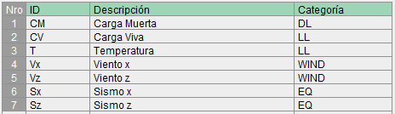
  - Combinaciones de carga
Para el análisis estructural se consideraron las siguientes combinaciones básicas de carga según el método de diseño a última resistencia y Servicio.
Para desplazamientos:
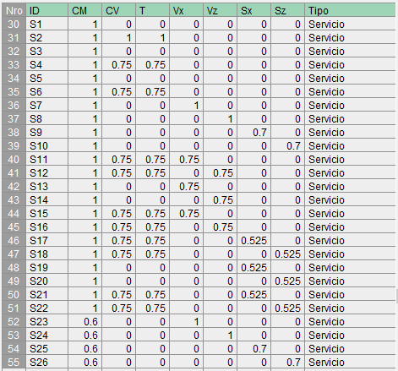
Para E.L.U de rotura:
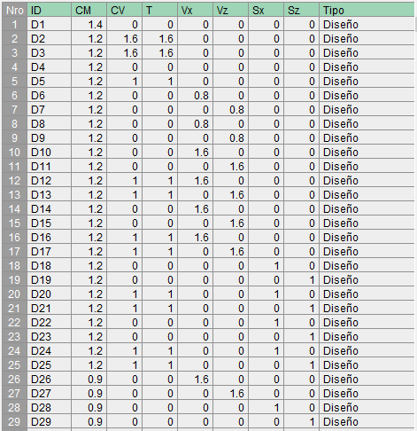

  - Bases de cálculo
El método de cálculo seguido, corresponde al método de los Estados Límites basado, por una parte, en la aplicación de coeficientes de mayoración de las acciones características y, por otra parte, en la aplicación de coeficientes de minoración entre los que se dividen las resistencias características de los materiales.
- DISEÑO ESTRUCTURAL
  - Diseño en Estado limite ultimo
    - Plataforma PLV-T1
      - Cargas

CM
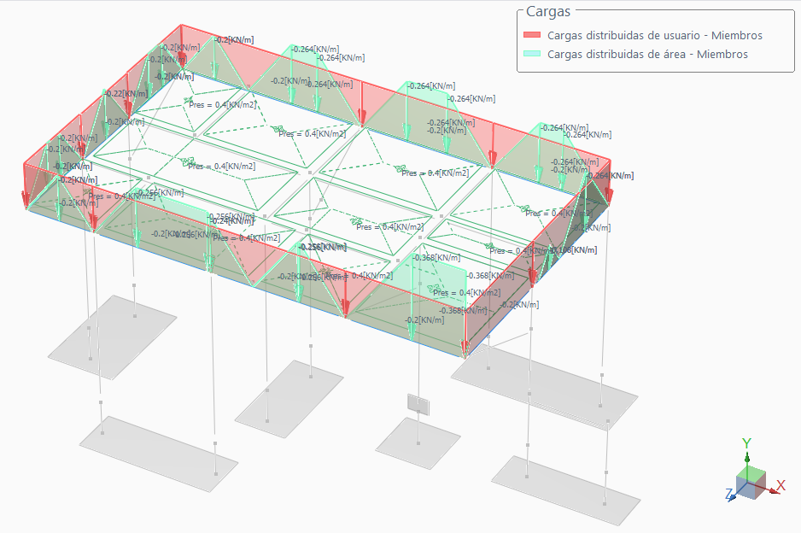
CV
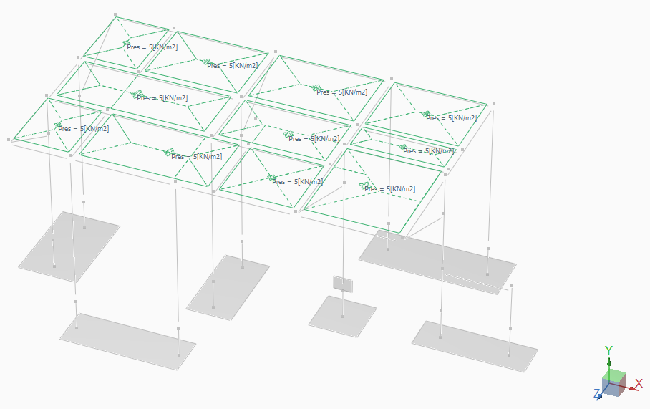

Vx
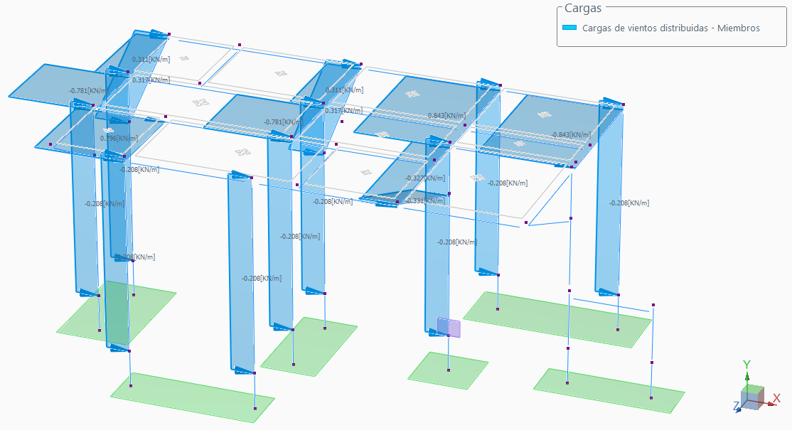
Vz
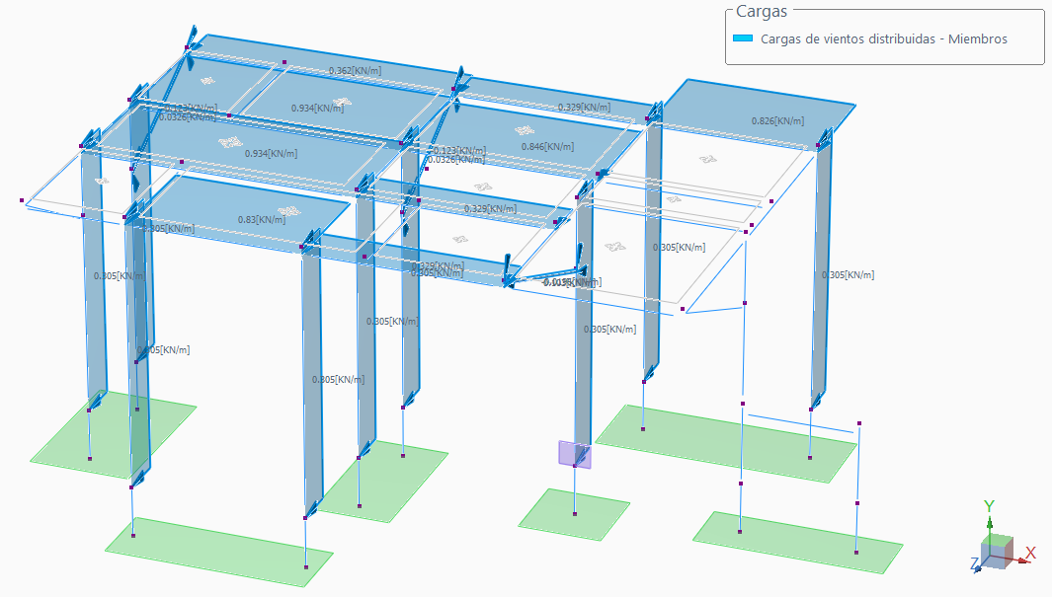

      - Ratios
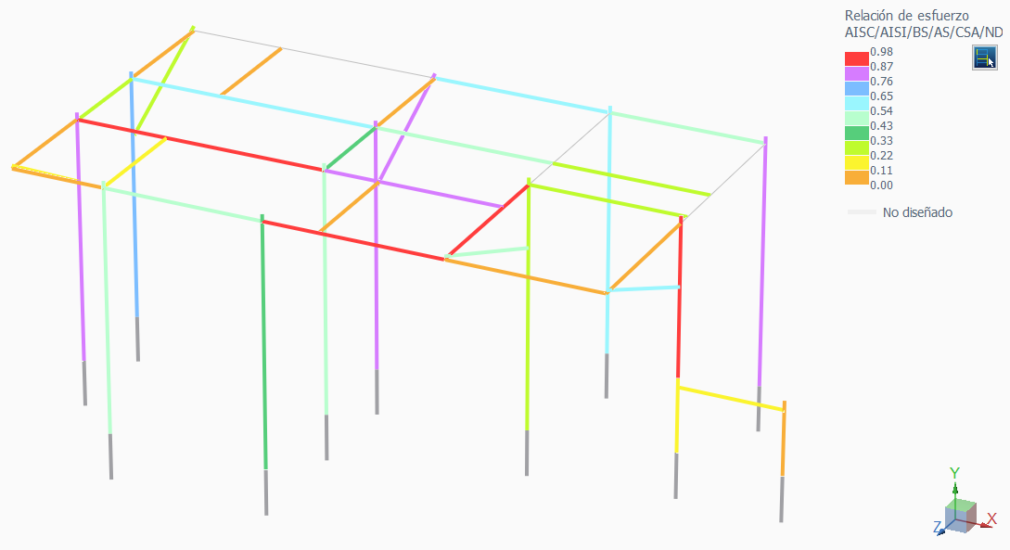
      - Perfiles Adoptados
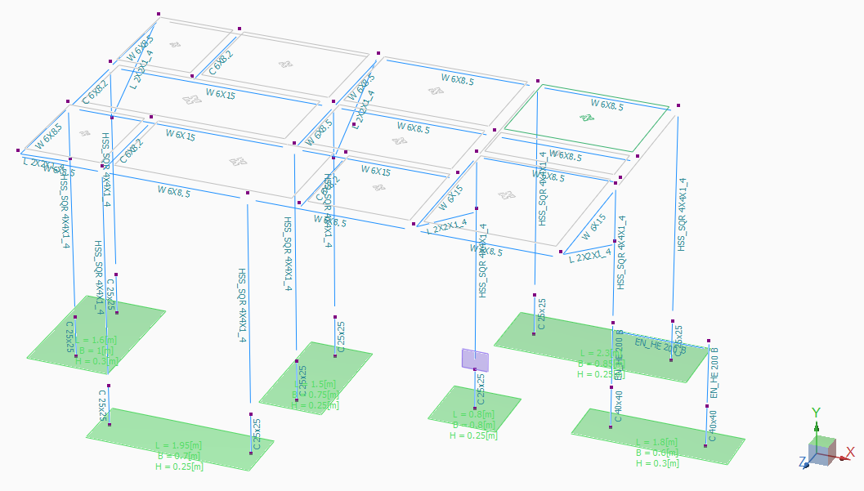

      - Diseño de Pedestal
Datos
Geometría
Tipo de sección : Rectangular
Posición de la columna : Centro
Distancia entre niveles : 0.50 [m]
Ancho b (// a eje x) : 0.25 [m]
Alto h (// a eje y) : 0.25 [m]

Armadura
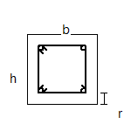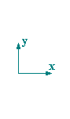

Longitudinal : 4-16mm
Recubrimiento libre : 0.04 [m]
As provista : 804.00 [mm2]
Cuantía provista : 0.013
Número de barras // a la cara x : 2
Con una separación entre barras : 0.12 [m]
Número de barras // a la cara y : 2
Con una separación entre barras : 0.12 [m]

Transversal : 2 8mm c/ 0.20m
Número de ramas // a eje x : 3
Número de ramas // a eje y : 3
Separación inicial (Sini) : 0.00 [m]

Parámetros de diseño

Esbeltez Eje yy Eje xx

Lu[m] 0.50 0.50
K 1.00 1.00
Pc[KN] 76705.33 76705.33
Sway Si Si

Diseño
Estatus de la columna : Bien

Compresión biaxial

Estado gobernante : D27
Esfuerzos en barras : fs>0.5fy
Longitud de empalme : 0.50 [m]
Separación libre en empalme : 0.11 [m]

Estado Pos. Pu Mcxx Mcyy δnsxx δnsyy Cmxx Cmyy
[KN] [KN*m] [KN*m]

D1 Sup. -6.51 -0.08 0.65 1.00 1.00 1.000 1.000
Inf. -7.60 -0.09 1.04 1.00 1.00 1.000 1.000
D2 Sup. -41.55 0.69 0.38 1.00 1.00 1.000 1.000
Inf. -42.48 1.01 0.44 1.00 1.00 1.000 1.000
D3 Sup. -41.55 0.69 0.38 1.00 1.00 1.000 1.000
Inf. -42.48 1.01 0.44 1.00 1.00 1.000 1.000
D4 Sup. -5.58 -0.07 0.56 1.00 1.00 1.000 1.000
Inf. -6.51 -0.08 0.89 1.00 1.00 1.000 1.000
D5 Sup. -27.90 0.40 0.49 1.00 1.00 1.000 1.000
Inf. -28.84 0.60 0.66 1.00 1.00 1.000 1.000
D6 Sup. -7.10 -1.12 0.75 1.00 1.00 1.000 1.000
Inf. -8.04 -1.43 1.22 1.00 1.00 1.000 1.000
D7 Sup. -8.01 -0.06 -2.16 1.00 1.00 1.000 1.000
Inf. -8.94 -0.06 -2.95 1.00 1.00 1.000 1.000
D8 Sup. -7.10 -1.12 0.75 1.00 1.00 1.000 1.000
Inf. -8.04 -1.43 1.22 1.00 1.00 1.000 1.000
D9 Sup. -8.01 -0.06 -2.16 1.00 1.00 1.000 1.000
Inf. -8.94 -0.06 -2.95 1.00 1.00 1.000 1.000
D10 Sup. -8.61 -2.17 0.93 1.00 1.00 1.000 1.000
Inf. -9.55 -2.78 1.54 1.00 1.00 1.000 1.000
D11 Sup. -10.42 -0.06 -4.86 1.00 1.00 1.000 1.000
Inf. -11.36 -0.05 -6.77 1.00 1.00 1.000 1.000
D12 Sup. -30.93 -1.71 0.83 1.00 1.00 1.000 1.000
Inf. -31.86 -2.08 1.25 1.00 1.00 1.000 1.000
D13 Sup. -31.05 0.39 -4.44 1.00 1.00 1.000 1.000
Inf. -31.99 0.60 -6.37 1.00 1.00 1.000 1.000
D14 Sup. -8.61 -2.17 0.93 1.00 1.00 1.000 1.000
Inf. -9.55 -2.78 1.54 1.00 1.00 1.000 1.000
D15 Sup. -10.42 -0.06 -4.86 1.00 1.00 1.000 1.000
Inf. -11.36 -0.05 -6.77 1.00 1.00 1.000 1.000
D16 Sup. -30.93 -1.71 0.83 1.00 1.00 1.000 1.000
Inf. -31.86 -2.08 1.25 1.00 1.00 1.000 1.000
D17 Sup. -31.05 0.39 -4.44 1.00 1.00 1.000 1.000
Inf. -31.99 0.60 -6.37 1.00 1.00 1.000 1.000
D18 Sup. -6.37 -0.45 0.50 1.00 1.00 1.000 1.000
Inf. -8.09 -0.52 0.79 1.00 1.00 1.000 1.000
D19 Sup. -6.31 -0.11 -0.06 1.00 1.00 1.000 1.000
Inf. -7.25 -0.12 0.04 1.00 1.00 1.000 1.000
D20 Sup. -28.69 0.02 0.43 1.00 1.00 1.000 1.000
Inf. -30.41 0.16 0.56 1.00 1.00 1.000 1.000
D21 Sup. -28.64 0.36 -0.13 1.00 1.00 1.000 1.000
Inf. -29.57 0.55 -0.19 1.00 1.00 1.000 1.000
D22 Sup. -6.37 -0.45 0.50 1.00 1.00 1.000 1.000
Inf. -8.09 -0.52 0.79 1.00 1.00 1.000 1.000
D23 Sup. -6.31 -0.11 -0.06 1.00 1.00 1.000 1.000
Inf. -7.25 -0.12 0.04 1.00 1.00 1.000 1.000
D24 Sup. -28.69 0.02 0.43 1.00 1.00 1.000 1.000
Inf. -30.41 0.16 0.56 1.00 1.00 1.000 1.000
D25 Sup. -28.64 0.36 -0.13 1.00 1.00 1.000 1.000
Inf. -29.57 0.55 -0.19 1.00 1.00 1.000 1.000
D26 Sup. -7.22 -2.15 0.79 1.00 1.00 1.000 1.000
Inf. -7.92 -2.76 1.31 1.00 1.00 1.000 1.000
D27 Sup. -9.01 -0.05 -4.99 1.00 1.00 1.000 1.000
Inf. -9.71 -0.03 -6.98 1.00 1.00 1.000 1.000
D28 Sup. -4.97 -0.43 0.36 1.00 1.00 1.000 1.000
Inf. -6.46 -0.50 0.57 1.00 1.00 1.000 1.000
D29 Sup. -4.92 -0.09 -0.20 1.00 1.00 1.000 1.000
Inf. -5.62 -0.10 -0.18 1.00 1.00 1.000 1.000

Estado Pos. φ*Mnxx φ*Mnyy Mc/(φ*Mn) Pu/(φ*Pn) Asreq/Asprov Relación de resistencia
[KN*m] [KN*m]

D1 Sup. -3.40 27.59 0.02 0.01 0.78 0.02
Inf. -2.44 27.76 0.04 0.01 0.78 0.04
D2 Sup. 26.07 14.45 0.03 0.05 0.78 0.05
Inf. 27.91 12.19 0.04 0.05 0.78 0.05
D3 Sup. 26.07 14.45 0.03 0.05 0.78 0.05
Inf. 27.91 12.19 0.04 0.05 0.78 0.05
D4 Sup. -3.40 27.52 0.02 0.01 0.78 0.02
Inf. -2.43 27.68 0.03 0.01 0.78 0.03
D5 Sup. 18.06 22.14 0.02 0.03 0.78 0.03
Inf. 19.07 21.14 0.03 0.03 0.78 0.03
D6 Sup. -23.54 15.69 0.05 0.01 0.78 0.05
Inf. -21.32 18.13 0.07 0.01 0.78 0.07
D7 Sup. -0.84 -28.00 0.08 0.01 0.78 0.08
Inf. -0.60 -28.11 0.10 0.01 0.78 0.10
D8 Sup. -23.54 15.69 0.05 0.01 0.78 0.05
Inf. -21.32 18.13 0.07 0.01 0.78 0.07
D9 Sup. -0.84 -28.00 0.08 0.01 0.78 0.08
Inf. -0.60 -28.11 0.10 0.01 0.78 0.10
D10 Sup. -26.49 11.41 0.08 0.01 0.78 0.08
Inf. -25.11 13.89 0.11 0.01 0.78 0.11
D11 Sup. -0.37 -28.26 0.17 0.01 0.78 0.17
Inf. -0.21 -28.36 0.24 0.01 0.78 0.24
D12 Sup. -26.75 13.00 0.06 0.04 0.78 0.06
Inf. -25.18 15.07 0.08 0.04 0.78 0.08
D13 Sup. 2.61 -29.54 0.15 0.04 0.78 0.15
Inf. 2.79 -29.60 0.22 0.04 0.78 0.22
D14 Sup. -26.49 11.41 0.08 0.01 0.78 0.08
Inf. -25.11 13.89 0.11 0.01 0.78 0.11
D15 Sup. -0.37 -28.26 0.17 0.01 0.78 0.17
Inf. -0.21 -28.36 0.24 0.01 0.78 0.24
D16 Sup. -26.75 13.00 0.06 0.04 0.78 0.06
Inf. -25.18 15.07 0.08 0.04 0.78 0.08
D17 Sup. 2.61 -29.54 0.15 0.04 0.78 0.15
Inf. 2.79 -29.60 0.22 0.04 0.78 0.22
D18 Sup. -18.66 20.73 0.02 0.01 0.78 0.02
Inf. -15.56 23.72 0.03 0.01 0.78 0.03
D19 Sup. -24.56 -14.40 0.00 0.01 0.78 0.01
Inf. -26.84 9.35 0.00 0.01 0.78 0.01
D20 Sup. 1.45 29.48 0.01 0.03 0.78 0.03
Inf. 8.03 28.94 0.02 0.04 0.78 0.04
D21 Sup. 28.32 -10.10 0.01 0.03 0.78 0.03
Inf. 28.49 -9.66 0.02 0.03 0.78 0.03
D22 Sup. -18.66 20.73 0.02 0.01 0.78 0.02
Inf. -15.56 23.72 0.03 0.01 0.78 0.03
D23 Sup. -24.56 -14.40 0.00 0.01 0.78 0.01
Inf. -26.84 9.35 0.00 0.01 0.78 0.01
D24 Sup. 1.45 29.48 0.01 0.03 0.78 0.03
Inf. 8.03 28.94 0.02 0.04 0.78 0.04
D25 Sup. 28.32 -10.10 0.01 0.03 0.78 0.03
Inf. 28.49 -9.66 0.02 0.03 0.78 0.03
D26 Sup. -26.73 9.84 0.08 0.01 0.78 0.08
Inf. -26.23 12.45 0.11 0.01 0.78 0.11
D27 Sup. -0.27 -28.17 0.18 0.01 0.78 0.18
Inf. -0.13 -28.25 0.25 0.01 0.78 0.25
D28 Sup. -21.46 17.81 0.02 0.01 0.78 0.02
Inf. -18.44 20.96 0.03 0.01 0.78 0.03
D29 Sup. -11.55 -26.18 0.01 0.01 0.78 0.01
Inf. -14.22 -24.67 0.01 0.01 0.78 0.01

Cortantes

S adoptado : 0.20 [m] S calculado : 0.25 [m]
Sini adoptado : 0.00 [m] Sini calculado : 0.13 [m]

Dir Estado Pos. Vu Vc Vs φ*Vn Vu/(φ*Vn)
Gob. [KN] [KN] [KN] [KN]

2 D26 Sup. 1.22 41.21 60.55 76.32 0.02
Inf. 1.22 41.30 60.55 76.39 0.02
3 D27 Sup. 3.98 41.44 60.55 76.49 0.05
Inf. 3.98 41.53 60.55 76.56 0.05

      - Diseño Fundación
Geometría
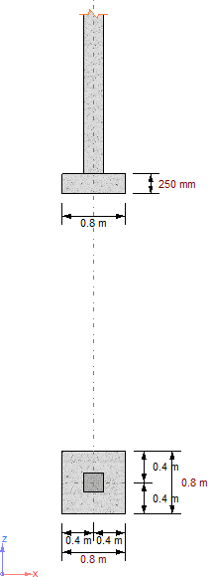

Longitud : 0.80 [m]
Ancho : 0.80 [m]
Espesor : 0.25 [m]
Profundidad de la base : 0.80 [m]
Área de la base : 0.64 [m2]
Volumen de la zapata : 0.16 [m3]

Longitud de la columna : 0.25 [m]
Ancho de la columna : 0.25 [m]
Posición de la columna respecto al c.g. de la zapata : Centrada
Refuerzo
Armadura longitudinal

Recubrimiento libre : 0.08 [m]
Relación máxima permitida entre Rho/Rho balanceo : 0.75
Armadura // a L (xx) inferior : 4-R16 c/ 0.21m
Armadura // a L (xx) superior : 4-R16 c/ 0.21m
Armadura // a B (zz) inferior : 4-R16 c/ 0.21m (Zona 1)
Armadura // a B (zz) superior : 4-R16 c/ 0.21m
Diseño
Estatus : Bien

Interacción suelo - fundación

Presión admisible : 1.9E05 [N/m2]
Factor de seguridad min. para deslizamiento : 1.25
Factor de seguridad min. a vuelco : 1.25

Estado gobernante : S24 - 1

Estado qprom qmax Δmax Área en compresión Volteo FS
Zapata [N/m2] [N/m2] [mm] [m2] (%) FSx FSz desliz.

S24 - 1 6.84E04 1.37E05 4.36 0.24 38 1.34 390.59 9.03

Flexión

Factor φ : 0.90
Cuantía mínima : 0.00180

Longitud de desarrollo
Eje Pos. ld lhd Dist1 Dist2
[m] [m] [m] [m]

z Inf. 0.30 0.15 0.20 0.20
x Inf. 0.30 0.15 0.20 0.20
z Sup. 0.30 0.15 0.20 0.20
x Sup. 0.30 0.15 0.20 0.20

Eje Pos. Estado Mu φ*Mn Asreq Asprov Asreq/Asprov Mu/(φ*Mn)
Zapata [KN*m] [KN*m] [m2] [m2]

zz Sup. D26 - 1 -0.38 -45.57 0.00 0.00 0.008 0.008
zz Inf. D2 - 1 2.33 45.57 0.00 0.00 0.448 0.051
xx Sup. D11 - 1 -0.49 -40.78 0.00 0.00 0.011 0.012
xx Inf. D27 - 1 4.99 40.78 0.00 0.00 0.437 0.122

Cortantes

Factor φ : 0.75
Área de corte plano zz : 0.13 [m2]
Área de corte plano xx : 0.12 [m2]

Plano Estado Vu Vc Vu/(φ*Vn)
Zapata [KN] [KN]

xy D11 - 1 20.02 73.80 0.362
yz D2 - 1 7.07 79.09 0.119

Corte por punzonamiento

Factor φ : 0.75
Perímetro de corte (bo 1) : 1.62 [m]
Área de punzonamiento : 0.25 [m2]

Columna Estado Vu Vc Vu/(φ*Vn)
Zapata [KN] [KN]

columna 1 D2 - 1 31.65 413.29 0.102

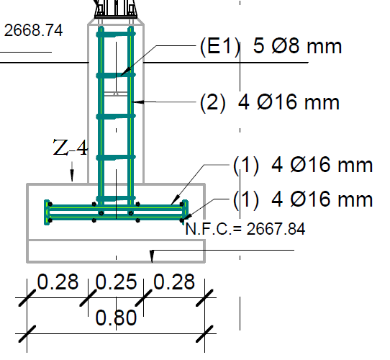

    - Plataforma PLV-T2 y PLV-T3
      - Cargas

CM
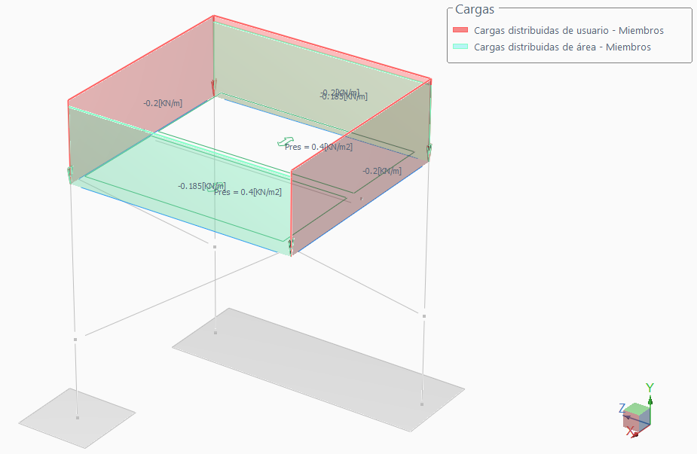
CV
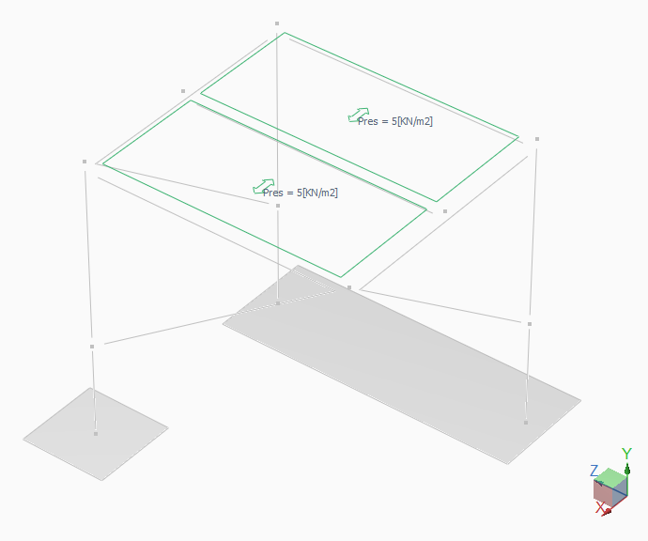

Vz
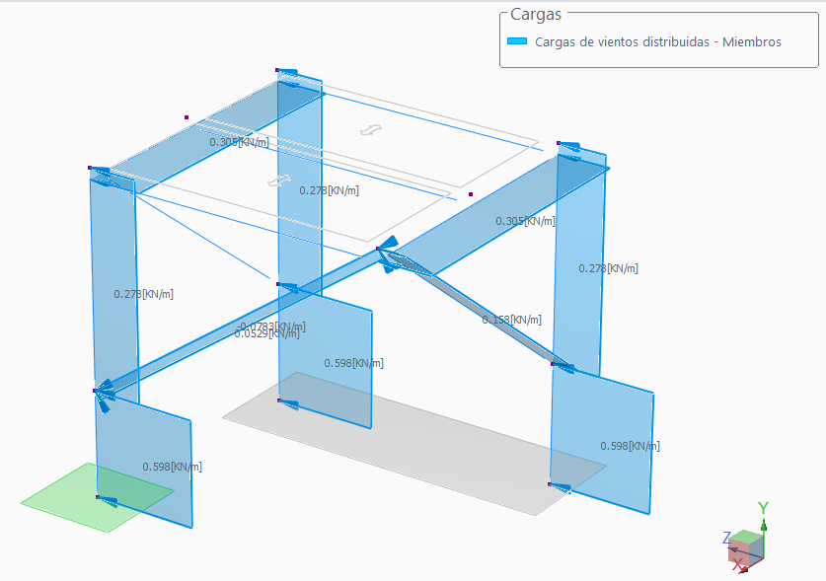
      - Ratios
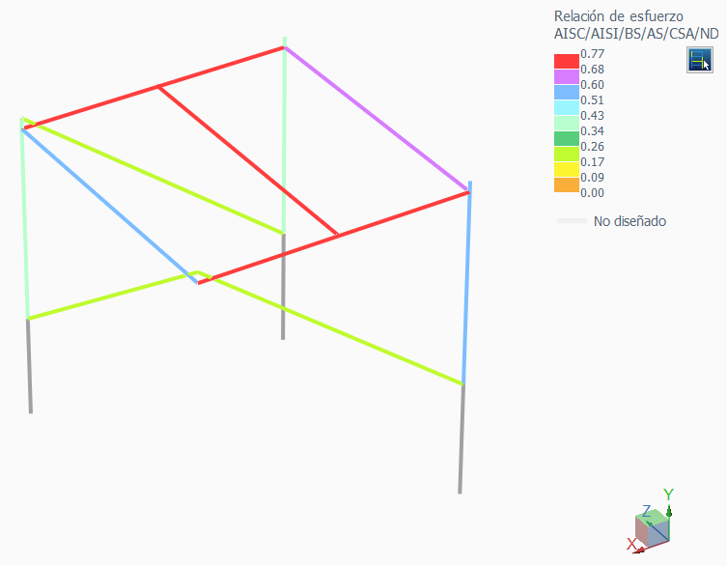

      - Perfiles Adoptados
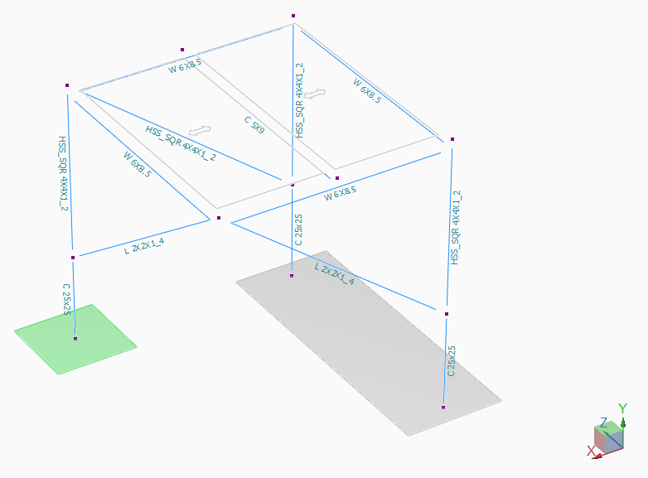
      - Diseño de Pedestal
Datos
Geometría
Tipo de sección : Rectangular
Posición de la columna : Centro
Distancia entre niveles : 0.70 [m]
Ancho b (// a eje x) : 0.25 [m]
Alto h (// a eje y) : 0.25 [m]

Armadura
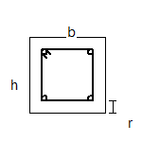

Longitudinal : 4-16mm
Recubrimiento libre : 0.04 [m]
As provista : 804.00 [mm2]
Cuantía provista : 0.013
Número de barras // a la cara x : 2
Con una separación entre barras : 0.12 [m]
Número de barras // a la cara y : 2
Con una separación entre barras : 0.12 [m]

Transversal : 3 8mm c/ 0.20m
Número de ramas // a eje x : 2
Número de ramas // a eje y : 2
Separación inicial (Sini) : 0.00 [m]

Parámetros de diseño

Esbeltez Eje yy Eje xx

Lu[m] 0.70 0.70
K 1.00 1.00
Pc[KN] 39135.37 39135.37
Sway Si Si

Diseño
Estatus de la columna : Bien

Compresión biaxial

Estado gobernante : D2
Esfuerzos en barras : fs>0.5fy
Longitud de empalme : 0.70 [m]
Separación libre en empalme : 0.11 [m]

Estado Pos. Pu Mcxx Mcyy δnsxx δnsyy Cmxx Cmyy
[KN] [KN*m] [KN*m]

D1 Sup. -3.56 -0.08 0.19 1.00 1.00 1.000 1.000
Inf. -5.09 -0.21 -0.38 1.00 1.00 1.000 1.000
D2 Sup. -17.92 -1.66 -0.71 1.00 1.00 1.000 1.000
Inf. -19.24 -4.88 -4.79 1.00 1.00 1.000 1.000
D3 Sup. -17.92 -1.66 -0.71 1.00 1.00 1.000 1.000
Inf. -19.24 -4.88 -4.79 1.00 1.00 1.000 1.000
D4 Sup. -3.05 -0.07 0.16 1.00 1.00 1.000 1.000
Inf. -4.36 -0.18 -0.33 1.00 1.00 1.000 1.000
D5 Sup. -12.35 -1.06 -0.38 1.00 1.00 1.000 1.000
Inf. -13.67 -3.12 -3.13 1.00 1.00 1.000 1.000
D6 Sup. -3.05 -0.07 0.16 1.00 1.00 1.000 1.000
Inf. -4.36 -0.18 -0.33 1.00 1.00 1.000 1.000
D7 Sup. -3.15 -0.06 -0.02 1.00 1.00 1.000 1.000
Inf. -4.46 -0.16 -1.20 1.00 1.00 1.000 1.000
D8 Sup. -3.05 -0.07 0.16 1.00 1.00 1.000 1.000
Inf. -4.36 -0.18 -0.33 1.00 1.00 1.000 1.000
D9 Sup. -3.15 -0.06 -0.02 1.00 1.00 1.000 1.000
Inf. -4.46 -0.16 -1.20 1.00 1.00 1.000 1.000
D10 Sup. -3.05 -0.07 0.16 1.00 1.00 1.000 1.000
Inf. -4.36 -0.18 -0.33 1.00 1.00 1.000 1.000
D11 Sup. -3.25 -0.05 -0.21 1.00 1.00 1.000 1.000
Inf. -4.57 -0.14 -2.08 1.00 1.00 1.000 1.000
D12 Sup. -12.35 -1.06 -0.38 1.00 1.00 1.000 1.000
Inf. -13.67 -3.12 -3.13 1.00 1.00 1.000 1.000
D13 Sup. -12.56 -1.04 -0.74 1.00 1.00 1.000 1.000
Inf. -13.87 -3.08 -4.90 1.00 1.00 1.000 1.000
D14 Sup. -3.05 -0.07 0.16 1.00 1.00 1.000 1.000
Inf. -4.36 -0.18 -0.33 1.00 1.00 1.000 1.000
D15 Sup. -3.25 -0.05 -0.21 1.00 1.00 1.000 1.000
Inf. -4.57 -0.14 -2.08 1.00 1.00 1.000 1.000
D16 Sup. -12.35 -1.06 -0.38 1.00 1.00 1.000 1.000
Inf. -13.67 -3.12 -3.13 1.00 1.00 1.000 1.000
D17 Sup. -12.56 -1.04 -0.74 1.00 1.00 1.000 1.000
Inf. -13.87 -3.08 -4.90 1.00 1.00 1.000 1.000
D18 Sup. -3.21 -0.08 0.14 1.00 1.00 1.000 1.000
Inf. -5.62 -0.22 -0.42 1.00 1.00 1.000 1.000
D19 Sup. -3.17 -0.08 0.12 1.00 1.00 1.000 1.000
Inf. -4.48 -0.19 -0.39 1.00 1.00 1.000 1.000
D20 Sup. -12.51 -1.07 -0.40 1.00 1.00 1.000 1.000
Inf. -14.92 -3.16 -3.23 1.00 1.00 1.000 1.000
D21 Sup. -12.47 -1.07 -0.42 1.00 1.00 1.000 1.000
Inf. -13.79 -3.13 -3.20 1.00 1.00 1.000 1.000
D22 Sup. -3.21 -0.08 0.14 1.00 1.00 1.000 1.000
Inf. -5.62 -0.22 -0.42 1.00 1.00 1.000 1.000
D23 Sup. -3.17 -0.08 0.12 1.00 1.00 1.000 1.000
Inf. -4.48 -0.19 -0.39 1.00 1.00 1.000 1.000
D24 Sup. -12.51 -1.07 -0.40 1.00 1.00 1.000 1.000
Inf. -14.92 -3.16 -3.23 1.00 1.00 1.000 1.000
D25 Sup. -12.47 -1.07 -0.42 1.00 1.00 1.000 1.000
Inf. -13.79 -3.13 -3.20 1.00 1.00 1.000 1.000
D26 Sup. -2.29 -0.05 0.12 1.00 1.00 1.000 1.000
Inf. -3.27 -0.14 -0.25 1.00 1.00 1.000 1.000
D27 Sup. -2.49 -0.03 -0.25 1.00 1.00 1.000 1.000
Inf. -3.47 -0.09 -2.00 1.00 1.00 1.000 1.000
D28 Sup. -2.45 -0.06 0.10 1.00 1.00 1.000 1.000
Inf. -4.53 -0.17 -0.34 1.00 1.00 1.000 1.000
D29 Sup. -2.41 -0.06 0.08 1.00 1.00 1.000 1.000
Inf. -3.39 -0.15 -0.31 1.00 1.00 1.000 1.000

Estado Pos. φ*Mnxx φ*Mnyy Mc/(φ*Mn) Pu/(φ*Pn) Asreq/Asprov Relación de resistencia
[KN*m] [KN*m]

D1 Sup. -11.78 26.02 0.01 0.00 0.78 0.01
Inf. -13.88 -24.92 0.02 0.01 0.78 0.02
D2 Sup. -27.16 -11.67 0.06 0.02 0.78 0.06
Inf. -20.16 -19.76 0.24 0.02 0.78 0.24
D3 Sup. -27.16 -11.67 0.06 0.02 0.78 0.06
Inf. -20.16 -19.76 0.24 0.02 0.78 0.24
D4 Sup. -11.76 25.99 0.01 0.00 0.78 0.01
Inf. -13.87 -24.90 0.01 0.01 0.78 0.01
D5 Sup. -27.14 -9.75 0.04 0.01 0.78 0.04
Inf. -19.81 -19.88 0.16 0.02 0.78 0.16
D6 Sup. -11.76 25.99 0.01 0.00 0.78 0.01
Inf. -13.87 -24.90 0.01 0.01 0.78 0.01
D7 Sup. -26.26 -10.50 0.00 0.00 0.78 0.00
Inf. -3.63 -27.41 0.04 0.01 0.78 0.04
D8 Sup. -11.76 25.99 0.01 0.00 0.78 0.01
Inf. -13.87 -24.90 0.01 0.01 0.78 0.01
D9 Sup. -26.26 -10.50 0.00 0.00 0.78 0.00
Inf. -3.63 -27.41 0.04 0.01 0.78 0.04
D10 Sup. -11.76 25.99 0.01 0.00 0.78 0.01
Inf. -13.87 -24.90 0.01 0.01 0.78 0.01
D11 Sup. -6.45 -27.17 0.01 0.00 0.78 0.01
Inf. -1.81 -27.61 0.08 0.01 0.78 0.08
D12 Sup. -27.14 -9.75 0.04 0.01 0.78 0.04
Inf. -19.81 -19.88 0.16 0.02 0.78 0.16
D13 Sup. -23.04 -16.45 0.05 0.01 0.78 0.05
Inf. -15.23 -24.27 0.20 0.02 0.78 0.20
D14 Sup. -11.76 25.99 0.01 0.00 0.78 0.01
Inf. -13.87 -24.90 0.01 0.01 0.78 0.01
D15 Sup. -6.45 -27.17 0.01 0.00 0.78 0.01
Inf. -1.81 -27.61 0.08 0.01 0.78 0.08
D16 Sup. -27.14 -9.75 0.04 0.01 0.78 0.04
Inf. -19.81 -19.88 0.16 0.02 0.78 0.16
D17 Sup. -23.04 -16.45 0.05 0.01 0.78 0.05
Inf. -15.23 -24.27 0.20 0.02 0.78 0.20
D18 Sup. -14.01 24.73 0.01 0.00 0.78 0.01
Inf. -13.20 -25.51 0.02 0.01 0.78 0.02
D19 Sup. -14.96 23.98 0.01 0.00 0.78 0.01
Inf. -12.60 -25.91 0.02 0.01 0.78 0.02
D20 Sup. -27.07 -10.12 0.04 0.01 0.78 0.04
Inf. -19.65 -20.09 0.16 0.02 0.78 0.16
D21 Sup. -26.96 -10.60 0.04 0.01 0.78 0.04
Inf. -19.63 -20.06 0.16 0.02 0.78 0.16
D22 Sup. -14.01 24.73 0.01 0.00 0.78 0.01
Inf. -13.20 -25.51 0.02 0.01 0.78 0.02
D23 Sup. -14.96 23.98 0.01 0.00 0.78 0.01
Inf. -12.60 -25.91 0.02 0.01 0.78 0.02
D24 Sup. -27.07 -10.12 0.04 0.01 0.78 0.04
Inf. -19.65 -20.09 0.16 0.02 0.78 0.16
D25 Sup. -26.96 -10.60 0.04 0.01 0.78 0.04
Inf. -19.63 -20.06 0.16 0.02 0.78 0.16
D26 Sup. -11.74 25.93 0.00 0.00 0.78 0.00
Inf. -13.85 -24.86 0.01 0.00 0.78 0.01
D27 Sup. -3.45 -27.27 0.01 0.00 0.78 0.01
Inf. -1.26 -27.60 0.07 0.00 0.78 0.07
D28 Sup. -14.74 24.11 0.00 0.00 0.78 0.00
Inf. -13.01 -25.63 0.01 0.01 0.78 0.01
D29 Sup. -16.16 22.85 0.00 0.00 0.78 0.00
Inf. -12.13 -25.94 0.01 0.00 0.78 0.01

Cortantes

S adoptado : 0.20 [m] S calculado : 0.25 [m]
Sini adoptado : 0.00 [m] Sini calculado : 0.13 [m]

Dir Estado Pos. Vu Vc Vs φ*Vn Vu/(φ*Vn)
Gob. [KN] [KN] [KN] [KN]

2 D2 Sup. 4.60 42.59 40.37 62.22 0.07
Inf. 4.60 42.76 40.37 62.35 0.07
3 D13 Sup. 5.60 41.90 40.37 61.70 0.10
Inf. 6.27 42.07 40.37 61.83 0.10

      - Diseño Fundación
Geometría
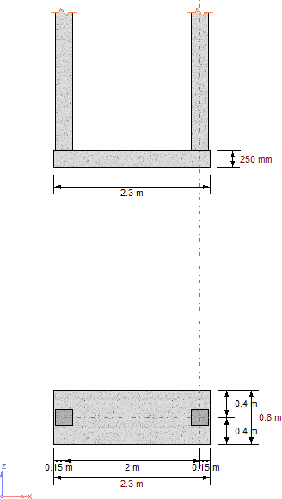

Longitud : 2.30 [m]
Ancho : 0.80 [m]
Espesor : 0.25 [m]
Profundidad de la base : 0.60 [m]
Área de la base : 1.84 [m2]
Volumen de la zapata : 0.46 [m3]

Longitud de la columna 1 : 0.25 [m]
Ancho de la columna 1 : 0.25 [m]
Longitud de la columna 2 : 0.25 [m]
Ancho de la columna 2 : 0.25 [m]
Distancia entre columnas : 2.00 [m]
Posición de la columna respecto al c.g. de la zapata : Centrada
Refuerzo
Armadura longitudinal

Recubrimiento libre : 0.08 [m]
Relación máxima permitida entre Rho/Rho balanceo : 0.75
Armadura // a L (xx) inferior : 4-R16 c/ 0.21m
Armadura // a L (xx) superior : 4-R16 c/ 0.21m
Armadura // a B (zz) inferior : 2-R16 c/ 0.32m (Zona 1)
Armadura // a B (zz) inferior : 5-R16 c/ 0.37m (Zona 2)
Armadura // a B (zz) inferior : 2-R16 c/ 0.32m (Zona 3)
Armadura // a B (zz) superior : 2-R16 c/ 0.32m
Armadura // a B (zz) superior : 5-R16 c/ 0.37m
Armadura // a B (zz) superior : 2-R16 c/ 0.32m
Diseño
Estatus : Bien

Interacción suelo - fundación

Presión admisible : 1.96E05 [N/m2]
Factor de seguridad min. para deslizamiento : 1.25
Factor de seguridad min. a vuelco : 1.25

Estado gobernante : S2 - 1

Estado qprom qmax Δmax Área en compresión Volteo FS
Zapata [N/m2] [N/m2] [mm] [m2] (%) FSx FSz desliz.

S2 - 1 2.46E04 6.31E04 1.55 1.56 85 3.72 2.91 7.58

Flexión

Factor φ : 0.90
Cuantía mínima : 0.00180

Longitud de desarrollo
Eje Pos. ld lhd Dist1 Dist2
[m] [m] [m] [m]

z Inf. 0.36 0.15 0.20 0.20
x Inf. 0.30 0.15 -0.06 -0.06
z Sup. 0.30 0.15 0.20 0.20
x Sup. 0.30 0.15 -0.06 -0.06

Eje Pos. Estado Mu φ*Mn Asreq Asprov Asreq/Asprov Mu/(φ*Mn)
Zapata [KN*m] [KN*m] [m2] [m2]

zz Sup. D2 - 1 -14.73 -45.57 0.00 0.00 0.310 0.323
zz Inf. D27 - 1 2.02 45.57 0.00 0.00 0.394 0.044
Zona 1 xx Sup. D1 - 1 0.00 20.40 0.00 0.00 0.000 0.000
Zona 1 xx Inf. D2 - 1 1.97 20.40 0.00 0.00 0.451 0.097
Zona 2 xx Sup. D1 - 1 0.00 52.18 0.00 0.00 0.000 0.000
Zona 2 xx Inf. D1 - 1 0.00 52.18 0.00 0.00 0.669 0.000
Zona 3 xx Sup. D1 - 1 0.00 20.40 0.00 0.00 0.000 0.000
Zona 3 xx Inf. D13 - 1 0.63 20.40 0.00 0.00 0.451 0.031

Cortantes

Factor φ : 0.75
Área de corte plano zz : 0.13 [m2]
Área de corte plano xx : 0.34 [m2]

Plano Estado Vu Vc Vu/(φ*Vn)
Zapata [KN] [KN]

xy D2 - 1 11.16 195.52 0.076
yz D2 - 1 8.77 79.09 0.148

Corte por punzonamiento

Factor φ : 0.75
Perímetro de corte (bo 1) : 1.11 [m]
Área de punzonamiento : 0.17 [m2]
Perímetro de corte (bo 2) : 1.11 [m]
Área de punzonamiento : 0.17 [m2]

Columna Estado Vu Vc Vu/(φ*Vn)
Zapata [KN] [KN]

columna 1 D2 - 1 10.72 283.37 0.050
columna 2 D2 - 1 7.19 283.37 0.034

- CONCLUSIONES
Por medio de la presente memoria de cálculo se concluye, que los elementos estructurales de las Plataformas para el acceso a las Válvulas cumplen satisfactoriamente con las solicitaciones impuestas por las normativas aplicables del proyecto.
- ANEXO
Certificado de propiedad RAM Elements
